# Inleiding

## Algemeen

Dit objectenhandboek is versie 1.1. Ten opzichte van de vorige versie 1.0 zijn aanvullingen en verbeteringen doorgevoerd. Bij sommige complexere situaties is getracht om duidelijker beeldmateriaal in te voegen.

Het handboek omvat wederom drie delen:

1. Het deel met voorbeelden van de verplichte inhoud van de Basisregistratie Grootschalige Topografie (BGT). De BGT behoort als wettelijk verplichte registratie tot het stelsel van basisregistraties en omvat alleen die grootschalige topografische objecten die landsdekkend meervoudig worden gebruikt.
2. Het tweede deel bevat voorbeelden van het InformatieModel Geografie (IMGeo). Deze Nederlandse standaard beschrijft op grootschalig niveau topografische en objecten die zo mogelijk meervoudig gebruikt worden en waarvoor uitwisselingsafspraken nodig zijn tussen (overheids-)partijen.
3. Het derde deel behandelt afstemmingsvoorbeelden voor wat betreft de inwinning in combinatie met de Basisregistratie Adressen en Gebouwen (BAG).

De drie delen staan niet op zichzelf, maar zijn opgesteld ter ondersteuning van de gegevenscatalogi van de BGT en van het IMGeo. De gegevenscatalogi beschrijven informatiekundig de objecttypen, attributen en domeinwaarden die behoren tot de gegevensverzamelingen van respectievelijk de BGT en het IMGeo. Aangezien een plaatje meer zegt dan 1000 woorden, is ervoor gekozen een objectenhandboek op te stellen dat aan de hand van een aantal praktijkvoorbeelden de gegevenscatalogi toelicht.

Het is de opzet dat het objectenhandboek een dynamisch document is. Bij het werkveld zal ongetwijfeld behoefte ontstaan aan meer voorbeelden om de gegevenscatalogi te ondersteunen. Ook deze versie is daarom geen eindstation maar een volgende stap in een traject.

Het objectenhandboek biedt ondersteuning op welke wijze topografische objecten zijn gemodelleerd in de BGT en het IMGeo. Dit gebeurt in eerste instantie aan de hand van fotovoorbeelden waarop de begrenzing van objecten en zoveel mogelijk de objecten zelf zijn weergegeven.

Dit is zowel van belang bij de inwinning als bij het gebruik van de datasets.

## Leeswijzer

Hoofdstuk 2 geeft voorbeelden van de verplichte BGT objecten, waarbij zoveel mogelijk de volgorde is gehanteerd van de BGT Gegevenscatalogus.

Steeds is een foto het uitgangspunt waarna er een op de foto voorkomend object wordt behandeld. De voorbeeldsituaties bieden hulp voor het juist kunnen classificeren van BGT objecten en de bijbehorende attributen, met name die specifiek voor het afgebeelde object zijn. Daaronder vallen niet de attributen voor identificatie, objecttijden, registratietijden, bronhouder en -in onderzoek-. Deze laatste geeft overigens aan of er een geaccepteerde mutatiemelding voor het object is geregistreerd.

Hoofdstuk 3 geeft deze voorbeelden van de optionele IMGeo objecten en attributen zoals deze staan beschreven in de IMGeo catalogus.

Het onderscheid binnen IMGeo tussen verplichte BGT- en vrijwillige plusinhoud is in het informatiemodel duidelijker aangebracht. Er is nu een attribuut 'BGT-classificatie' en een attribuut 'plus-classificatie'. Er is voor gekozen om expliciet -geen BGT- ook in de benaming op te nemen wanneer het een uitbreiding van de objectklasse betreft. Wanneer deze vermelding niet voorkomt, is het een specialisatie van het betreffende BGT-type.

De hoofdstuk 4 besteedt aandacht aan de afstemming tussen de BGT en de BAG. Beide onderdelen van het stelsels registreren weliswaar verschillende geometrieën van panden, maar ten behoeve van de efficiency moeten beide tegelijkertijd worden ingewonnen.

Dit hoofdstuk biedt handvatten voor de afstemming van geometrie ten behoeve van panden. Bij panden geldt dat, gebaseerd op de eisen van veel gebruikers, de BGT de geometrie van het maaiveld oftewel de voetafdruk registreert, terwijl de BAG datzelfde doet met de buitenomtrek van panden, waarbij het niet uitmaakt of deze boven- of ondergronds is gelegen.

Om het inwinningsproces ten behoeve van BGT en BAG niet nodeloos complex en vooral efficiënt te laten verlopen, is het van belang deze inwinning zoveel mogelijk te combineren.

## Toelichting bij de voorbeelden

Met ingang van november 2012 is het toegestaan om aan elkaar grenzende BGT of IMGeo-objecten met gelijke attributen als afzonderlijke objecten aan de landelijke voorziening aan te bieden. Dit biedt bronhouders de mogelijkheid tot het aanbieden van beheerobjecten.

Hierdoor kunnen er in de praktijk meer objecten voorkomen dan in de fotovoorbeelden is aangegeven. De fotovoorbeelden beperken zich dus tot de BGT respectievelijk IMGeo objecten.

Bij iedere foto worden één of meerdere objecten behandeld die op de foto zichtbaar zijn.

Een aantal zaken zijn van belang om te noemen voor het juiste begrip van de toelichting:

* Als bij een attribuut lijn of vlak wordt genoemd, dan wordt bedoeld dat dit object als lijn respectievelijk als vlak moet worden vastgelegd. Dus dat de geometrie een lijn of een vlak representeert.
* Als bij een terreindeel de kruinlijngeometrie *niet* wordt genoemd, dan houdt dat in dat deze voor dit specifieke terreindeel-object niet hoeft te worden ingewonnen.
* Op foto’s komen ook letters voor die niet nader worden uitgewerkt. Dit is om duidelijk te maken dat dit andere objecten zijn, maar voor het specifieke voorbeeld niet ter zake doen. Hier is bewust voor gekozen.

## Uitgewerkt voorbeeld

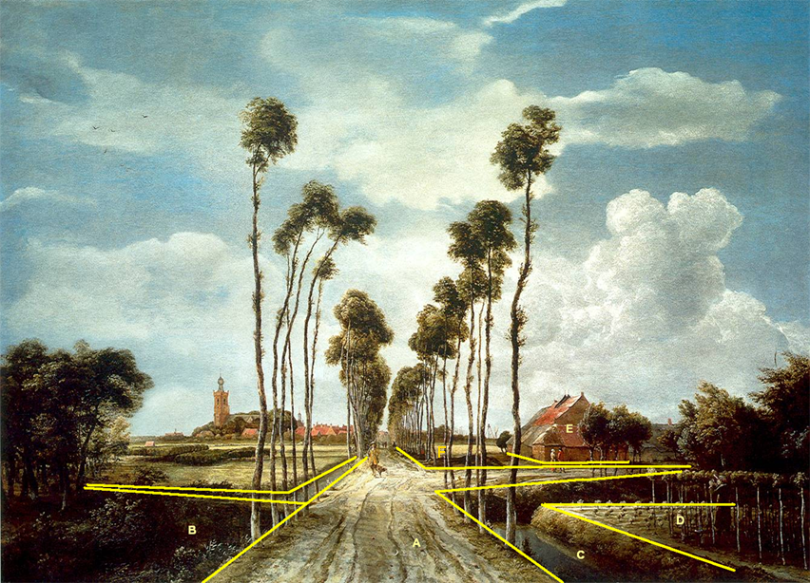

In deze afbeelding staan een aantal objecten afgebeeld die nader beschreven zijn.

1. Een wegdeel
2. Een terreindeel
3. Een waterdeel
4. Een terreindeel
5. Een pand
6. Een terreindeel

Overige objecten die in de afbeelding te zien zijn, staan te veraf om goed aan te kunnen geven

A:

Dit wegdeel is een lokale weg. Let op: het zandpad naar rechts hoort ook bij dezelfde lokale omdat in principe de eigenschappen gelijk blijven. Het is aan de bronhouder om te bepalen of hij het al dan niet wenselijk acht om beide zandwegen als één of twee objecten te beschouwen.

|  |  |  |
| --- | --- | --- |
| ***Wegdeel*** | ***Attribuutwaarde*** | ***Opmerkingen*** |
| functie | Rijbaan:Lokale weg |  |
| Fysiek voorkomen | onverhard |  |
| geometrie | Vlak |  |

B:

Dit begroeide terreindeel is een bos met loofbomen.

|  |  |  |
| --- | --- | --- |
| ***begroeidTerreindeel*** | ***Attribuutwaarde*** | ***Opmerkingen*** |
| fysiekVoorkomen | loofbos |  |
| geometrie | Vlak |  |

C:

Dit waterdeel is een waterloop. De afbakening van de waterloop loopt van kant insteek aan de zijde van de zandweg tot aan kant insteek aan de zijde van de akker.

|  |  |  |
| --- | --- | --- |
| ***Waterdeel*** | ***Attribuutwaarde*** | ***Opmerkingen*** |
| typeWater | waterloop |  |
| geometrie | Vlak |  |

D:

Dit terreindeel is een akker en krijgt daarom het kenmerk ‘bouwland’.

|  |  |  |
| --- | --- | --- |
| ***BegroeidTerreindeel*** | ***Attribuutwaarde*** | ***Opmerkingen*** |
| fysiekVoorkomen | Bouwland |  |
| geometrie | Vlak |  |

E:

Dit pand is opdelend en grenst aan het hiervoor genoemde erf.

|  |  |  |
| --- | --- | --- |
| ***Pand*** | ***Attribuutwaarde*** | ***Opmerkingen*** |
| geometrie | Vlak |  |

F:

Dit OnbegroeidTerreindeel is een erf dat grenst aan een pand (boerderij)

|  |  |  |
| --- | --- | --- |
| ***OnbegroeidTerreindeel*** | ***Attribuutwaarde*** | ***Opmerkingen*** |
| fysiekVoorkomen | Erf |  |
| geometrie | Vlak |  |